Проект Решения
Совета депутатов муниципального округа Пресненский

Внесён: | Заместителем главы МО Пресненский Юшиным А.П.,
Дата: | 05.05.2022
Рассмотрен: | Комиссия по вопросам экологии, землепользования и градостроительства, развития транспорта и дорожно-транспортной инфраструктуры
Дата: | 16.05.2022 г.

18.05.2022 №64/11/813-СД

О согласовании установки ограждающих устройств на придомовой территории в муниципальном округе Пресненский по адресу:
Заморенова д. 11А, д. 17 и Б.Предтеченский пер., д.6.

Руководствуясь пунктом 5 части 2 статьи 1 Закона города Москвы от 11.07.2012 №39 «О наделении органов местного самоуправления муниципальных округов в городе Москве отдельными полномочиями города Москвы», постановлением Правительства Москвы от 02.07.2013 №428-ПП «О порядке установки ограждений на придомовых территориях в городе Москве», рассмотрев обращения уполномоченных лиц наши вх. от 05.05.2022 №-337-Д, №338-Д, №339-Д,

Совет депутатов решил:
- Согласовать установку ограждающих устройств (1 шлагбаум) на придомовой территории муниципального округа Пресненский по адресу: ул. Заморенова, д.11А, ул. Заморенова д.17, д. Б.Предтеченский пер., д.6 согласно проекту (Приложение).
- Заверенную копию настоящего Решения направить в Департамент территориальных органов исполнительной власти города Москвы, управу Пресненского района города Москвы, лицу, уполномоченному на представление интересов собственников помещений в многоквартирном доме по вопросам, связанным с установкой ограждающих устройств и их демонтажем.
- Опубликовать настоящее Решение в бюллетене «Московский муниципальный вестник» и на официальном сайте муниципального округа Пресненский.
- Настоящее Решение вступает в силу со дня его принятия.
- Контроль за исполнением настоящего Решения возложить на депутата Совета депутатов муниципального округа Пресненский А. П. Юшина.

Глава муниципального  округа Пресненский | Д. П. Юмалин

Приложение
к Решению Совета депутатов муниципального округа Пресненский
от 18.05.2022 №64/11/813-СД
Схема
установки ограждающих устройств (1 шлагбаум) на придомовой территории в муниципальном округе Пресненский по адресу ул. Заморенова, д.11А, ул. Заморенова, д. 17, и Б.Предтеченский пер., д.6
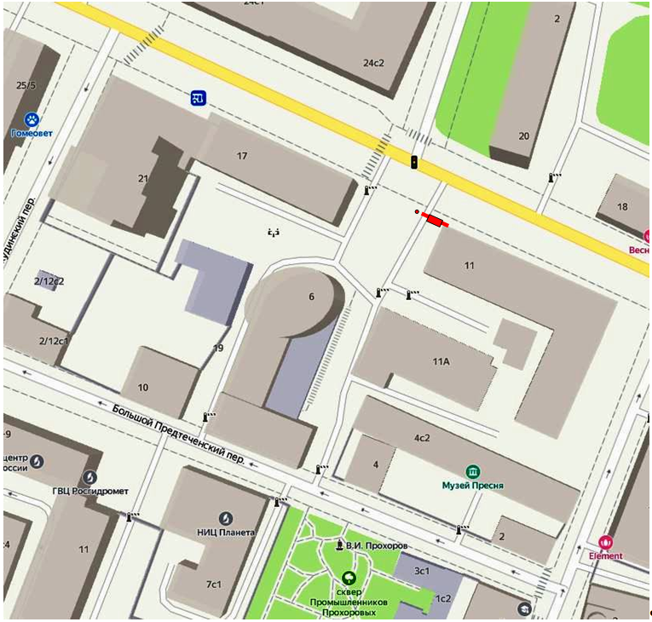
1

- Автоматический электромеханический откатной шлагбаум

Размеры шлагбаума №1 Автоматический откатной антивандальный шлагбаум с электромеханическим приводом:
- Тумба (ШВГ)– размер 1250х1200х500
- Длина стрелы – 3,0-:-5,5 м;

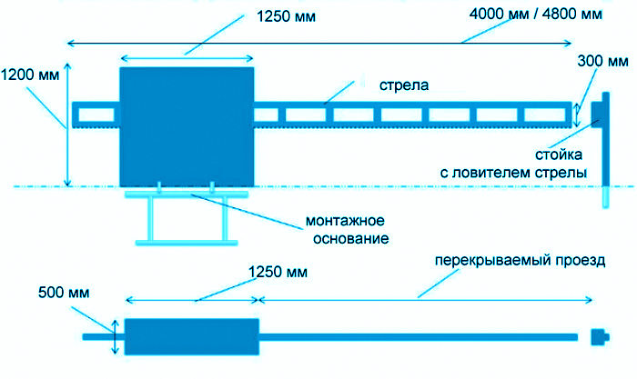
Внешний вид устройства шлагбаума №1:

